延边大学护理学院

教职工信息档案

《填报说明书》

延边大学护理学院
二〇一六年十二月

一、总体说明
为进一步推进教育管理信息化，加快建设教育管理公共服务平台，教育部决定启动全国教师管理信息系统，建立覆盖全国各级各类教职工的基础数据库和管理信息系统，实现教职工“一人一号”，为每一名教职工建立电子档案。所录入数据将被省厅作为了解全省教师个人发展情况的重要依据，以便将来在系统现有基础上开发更多的功能，比如职称评审材料审核、岗位聘用情况查询、培训名额分配等等。

学院根据吉林省“全国教师管理信息系统”填报采集指南，编制了教职工信息档案《填报说明书》。请学院教职工认真阅读填报说明书，按照要求仔细如实填写、实事求是。感谢全体教职员工的合作与支持。
（一）本次信息采集由教职工本人录入信息必填表包括学习经历、教师资格证、教育教学、国内培训等4个项目（表后标有“*”号的项目为教育部及省教育厅要求必填项目）。每一个项目填报后，与原始材料认真核对后，无误时，在按“提交”键。行政管理人员和工勤人员只填报学习经理信息表。必须如未按照要求填写，系统内将无法生成正确的个人信息档案，会影响日后职称晋升、人事调动、离退休等一系列手续办理，望慎重对待。其他必填表（包括基本信息、岗位聘任、专业技术职务聘任等3个项目）已经由学院办公室统一填报完毕，无需填报，教职工切记不要对已经填报内容进行修改，如有问题，请与学院办公室联系。
（二）需上报备审的纸质材料（复印件）：高等学校教师资格证。
（三）所填信息一经报送，无法自行修改。如出现信息有误，必须由个人提交申请经学院、教育局层层审批方能修正。（因此请各位教职工仔细填写，避免错误）。
（四）填报时间截至2016年12月19日。如未按时完成填报任务，后果自负。
（五）在数据完善过程中，如信息有误，请与学院办公室联系（2436106 元松子）；遇到系统使用方面的问题，请与学院办公室联系（2436131 千一男）。
二、登录系统与入口权限
（一）在浏览器中输入网址：http://jiaoshi.jledu.gov.cn:8082/selfservice/index（如无法登陆。建议跟换浏览器或检查电脑相关插件是否已更新）
（二）教师自行录入方式说明
1、登录画面
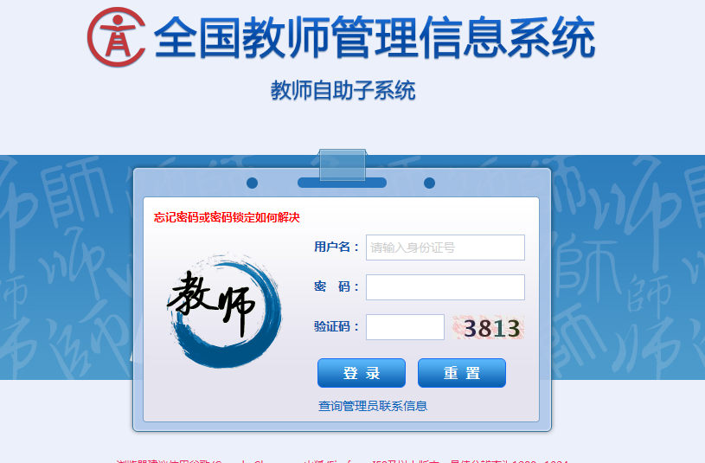
用户名：身份证号码（18位），如有英文字母需要大写（X或Y）
密码：填写学院统一发放的个人密码。（学院会通过QQ或微信等途径通知教职工本人，请教职工不要将密码告知其他任何人，以免信息被改动）。
2.学习经历信息表（★）：为必填表，可多条记录
从高中或中专、专科、本科学历开始填起，每个阶段一条记录，以学历证书为准。高中段：专业填写“无”，在读还未获得某项学历的，不填此项学历。（注：每一阶段学习经历填好，点击“保存”即可进行下一步操作）每一次的学习经历要单独生成一栏，高中学历填完后保存，继续填写再次点“新增”键。
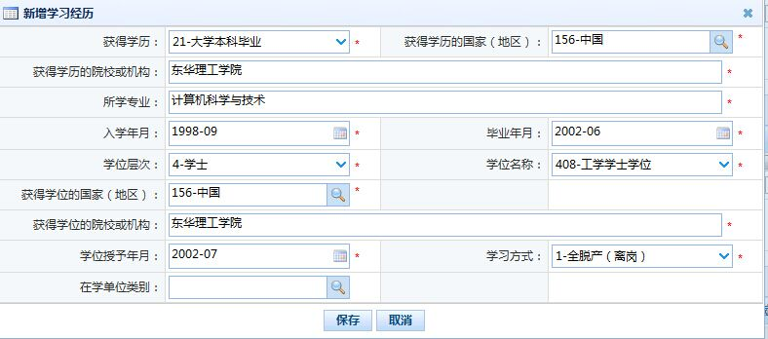
（1）获得学历：必填项，指学历证书上学历，按毕业证书填写。职业中专目前没有选项先选择职业高中。
（2）获得学历的国家（地区）：中国，其他国家选择其他相对应国家。
（3）获得学历的院校或机构：必填项。填写学历证件中的学校全称，外国名称须同时填写外文和中文名称。格式为：证书上公章的全称，公章上无：吉林省**市***大学。
（4）所学专业：必填项。按学历毕业证书上专业填写。初中、高中证书填写：无。所学专业凡是没有的，一律填“无”。
（5）入学年月：200909 以年月的数字选择，以学历证书上的起始年月为准，通过选择界面上日历开关进行。
（6）毕业年月：201207 以年月的数字选择，以学历证书上的毕业年月或证书落款时间为准，通过选择界面上日历开关进行。
（7）学位层次：根据实际情况填写，指目前的最高学位，按学位证书验证填写。如果无学位证书选择无。当选择无学位，8-11自动不需要填写。
（8）学位名称：指目前学位证书上学位名称，如学位层次选择无，该项无须填写。
（9）获得学位的国家（地区）：取得学位证件的国家，一般选择中国，国外按照国外的选择。如学位层次选择无，该项无须填写。
（10）获得学位的院校机构：指目前学位证书上院校，如学位层次选择无，该项无须填写。
（11）学位授予年月：指目前学位证书上年月，如学位层次选择无，该项无须填写。
（12）学习方式：根据选项选择： “全脱产（离岗）”、“半脱产（半离岗）” “不脱产（不离岗）”等等。凡是参加工作前获得的，一律选择“全脱产（离岗）”。
（13）在学单位类别：在学单位类别选择“全日制小学“全日制中学”“全日制中专”“全日制高校”、如是成人教育：有“函授、广播电视学校”等等，根据实际情况选择。
3、教师资格（★）：为必填表。（填报高等学校教师资格证）
单击“增加”按钮，对照着自己的教师资格证书，认真填写。填好后单击“保存”，若是没有教师资格证，填“无”，然后直接保存。
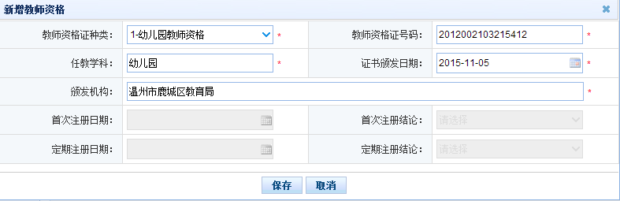
（1）教师资格证种类：按照教师资格证上种类填写，若是没有教师资格证，填“无”，然后直接保存。其他各项均不需要填写。
（2）教师资格证号码：教师资格证件上的号码。
（3）任教学科：填写教师资格证上的任教学科。
（4）证书颁发日期：教师资格证上的落款日期。
（5）颁发机构：以教师资格落款单位为准。一般来说有钢印的，如**县教育局、**市教育局。
首次注册、定期注册目前暂不用操作，具体操作时间等待上级文件通知。
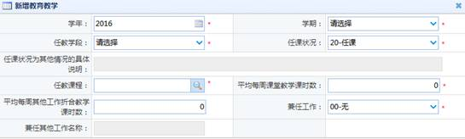
4.教育教学（★）：为必填表，可多条记录

（1）学年：2015
（2）春季：2015.2-2015.6
秋季：2015.9-2016.2
从2015年春季开始填起（即本次共三条：2015年春季、2015年秋季、2016年春季）2016年秋季于2017年3月填写。新教师由于当作老教师首次录入，教育教学仅需录入2016年春季。长病假教师教育教学也填写无。教学课时数按照年度考核上课时数执行。分流人员由现任教的学院出具本学期的教育教学情况说明上报护理学院作为审核依据。平均每周其他工作折合教学一栏无需填写。
（3）任教课程：培智的只有三个课程选项，没有培智的体育、音乐等,选"其他"吗?答：无其他选项的，暂时先选入生活适应。
注：编制是教师，但是因为学校安排做宿管、会计、出纳等，没有在教学岗位。教育教学模块如何填？是否会对今后的教师资格认证有影响？
答：如实填写，对认定有影响也没办法，因为的确没有教学工作。

5.国内培训（★）：必填表，可多条记录
（1）培训年度：按实际填写
（2）培训类别：本次培训属于哪个类别，分校级、县级、市级、省级和国家级，其中校级属于园级，区县级属于区县教育行政部门，市级指市级教育行政部门，省级指吉林省教育厅组织的省培，必须吉林省教师培训管理平台报名省培通过的对象。国家级指教育部举办的培训，必须吉林省培训管理平台报名国培通过的。
培训级别和组织者有关，和培训地点无关，不是说在省内省会杭州培训就是省级，在省外了就是国家级培训了，比如说发展中心组织的培训，就是安排到国外，也只能算县级培训。同时到上海等南京一些公司组织的培训不在省培训平台内的也只计算到区县级。
（3）培训项目名称：指培训的该项目的名称
（4）培训方式：根据所提供的形式选择，如不属于选择其他。
（5）培训获得学时：指教师培训平台对该项目设置的学时。

护理学院
2016年12月15日

